«Безопасность детей на дороге»
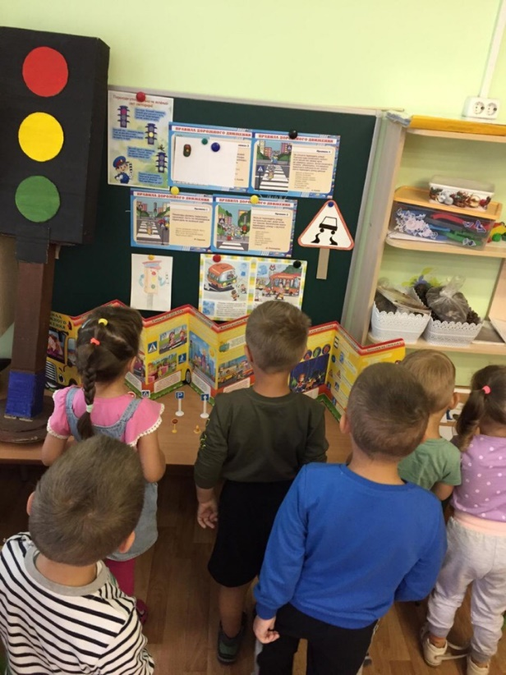
На занятиях по безопасности мы с детьми повторили правила дорожного движения.
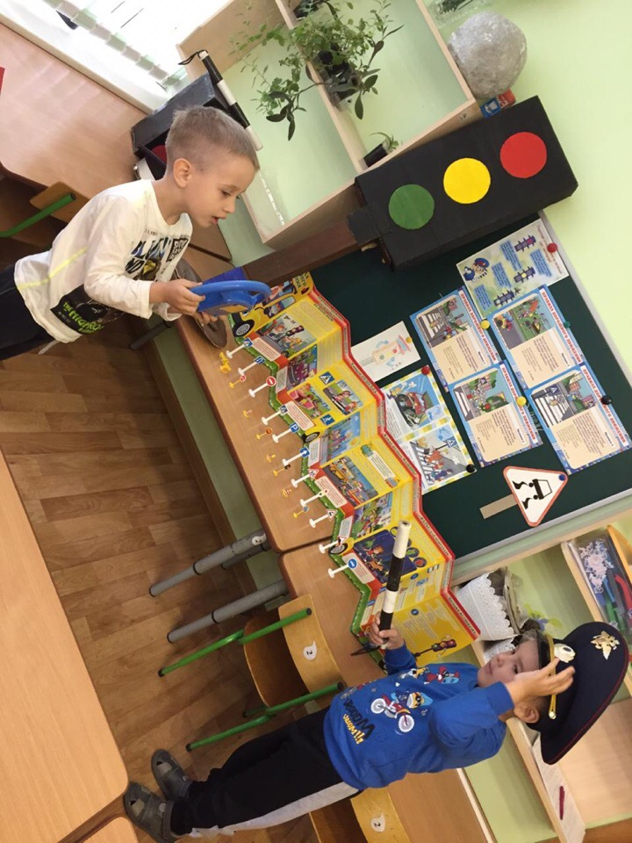
Разыграли игровую ситуацию «Водитель и милиционер»
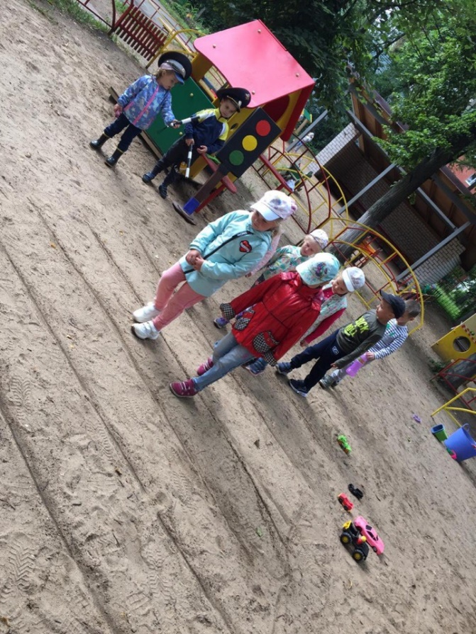

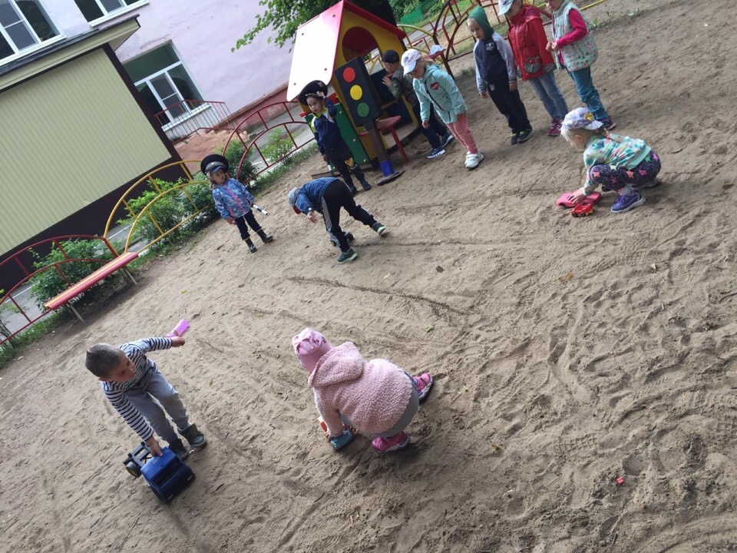

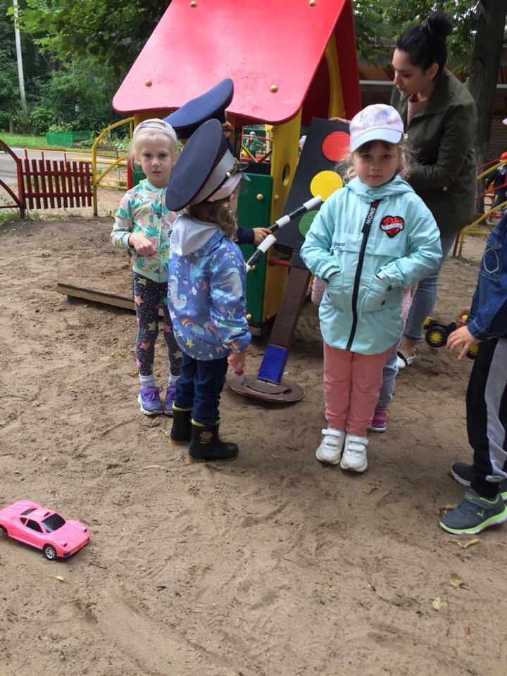
На прогулке поиграли игру «Пешеходы», закрепив с детьми навыки правильного перехода дороги.

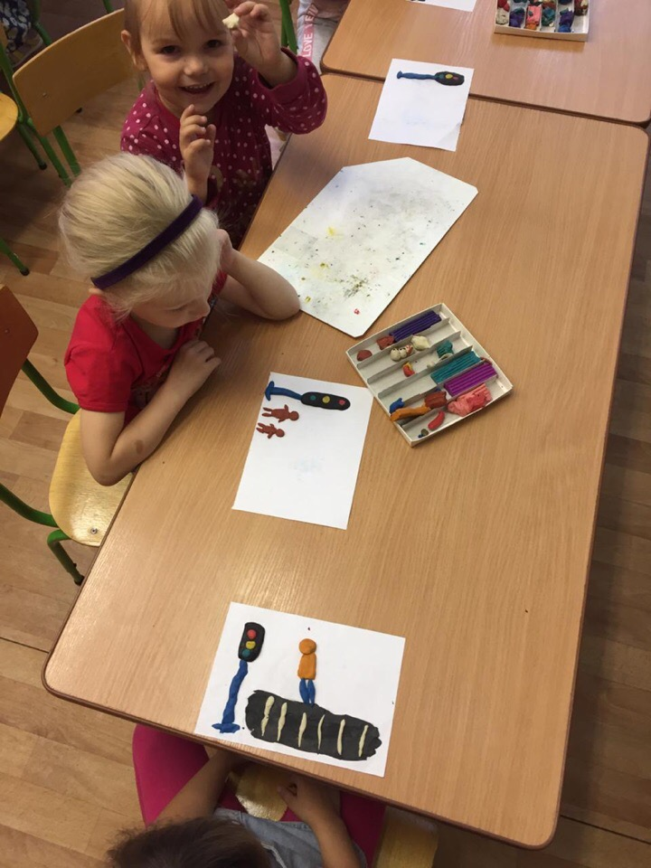

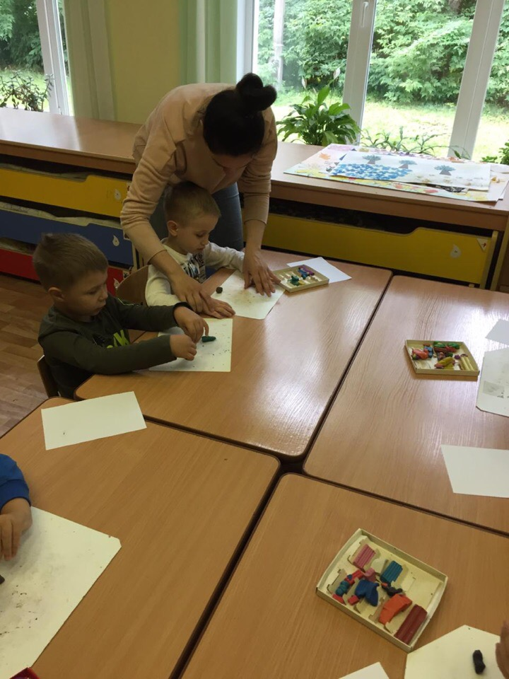

На занятии лепки дети развивали мелкую моторику рук, вспомнили форму светофора, и цвета его сигналов.
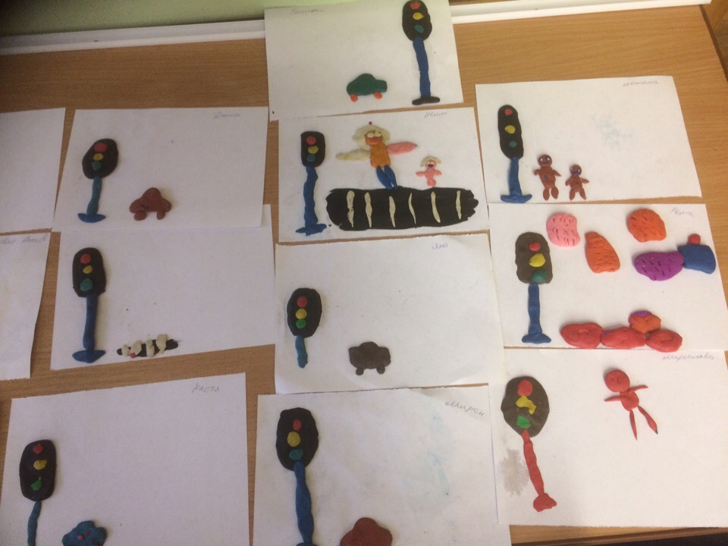
Вот такие замечательные светофоры ребята получились.

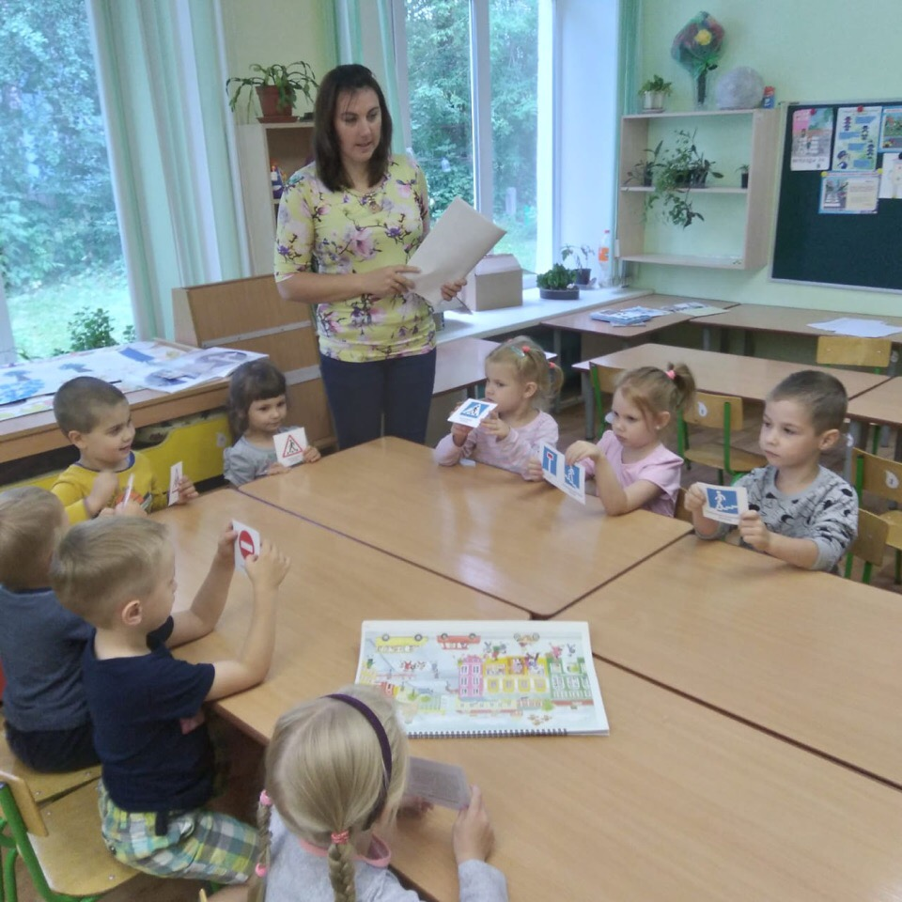
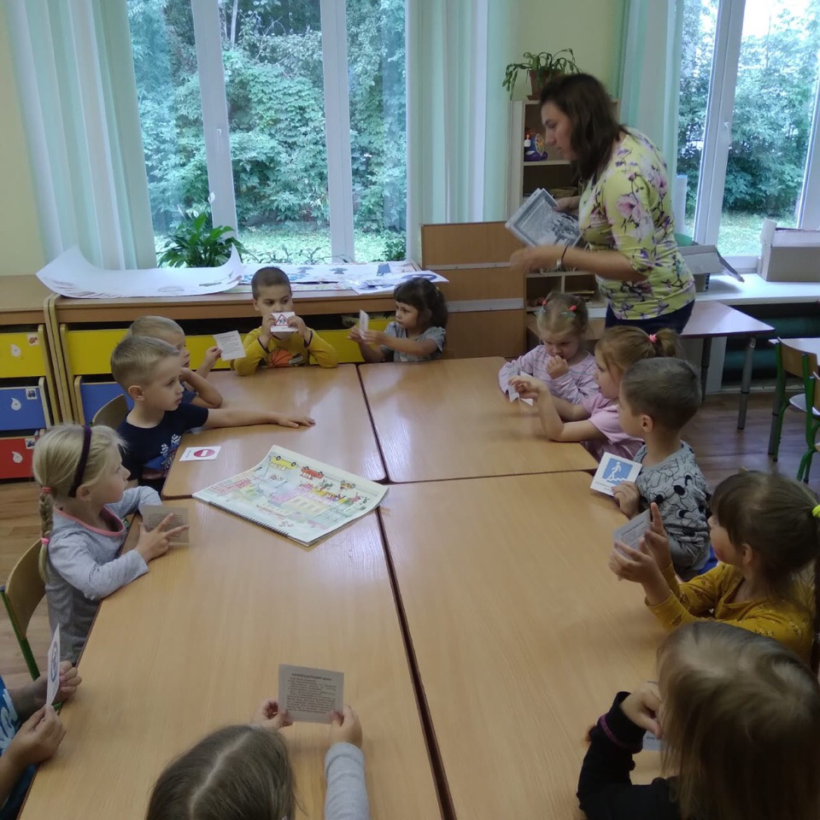
Беседа: «Наша улица. Правила перехода улицы» Ребята обобщили знания о правилах уличного движения, активизировали словарь детей: пешеход, тротуар, пешеходный переход, светофор.
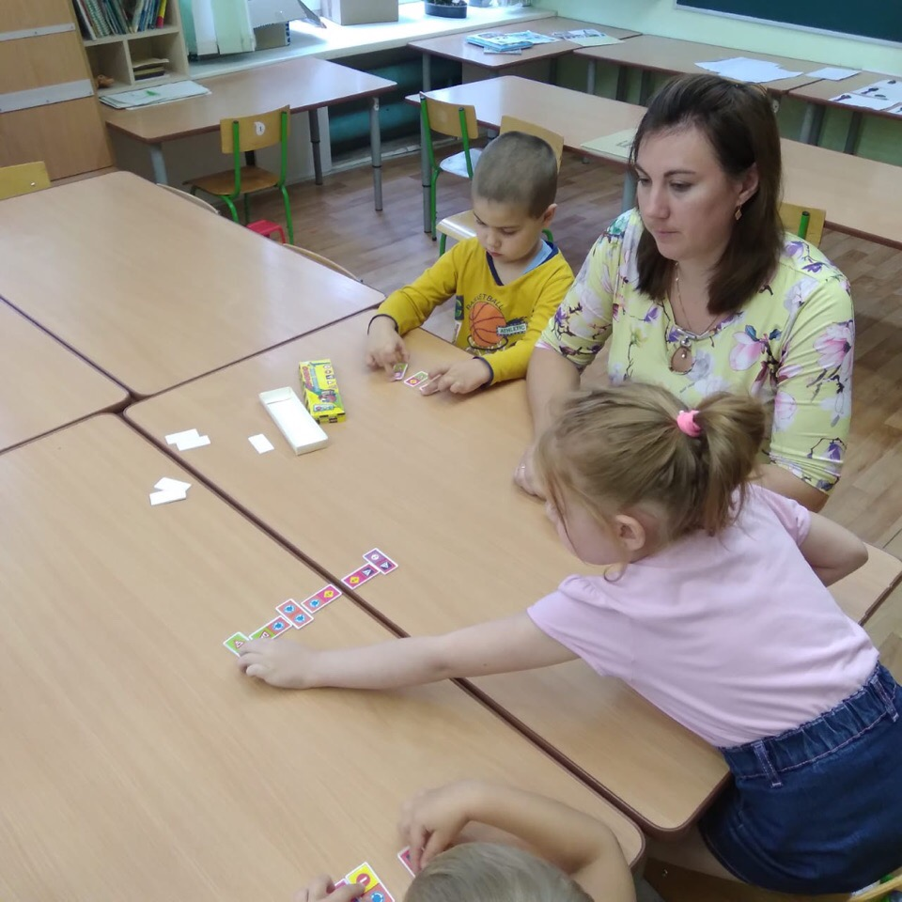

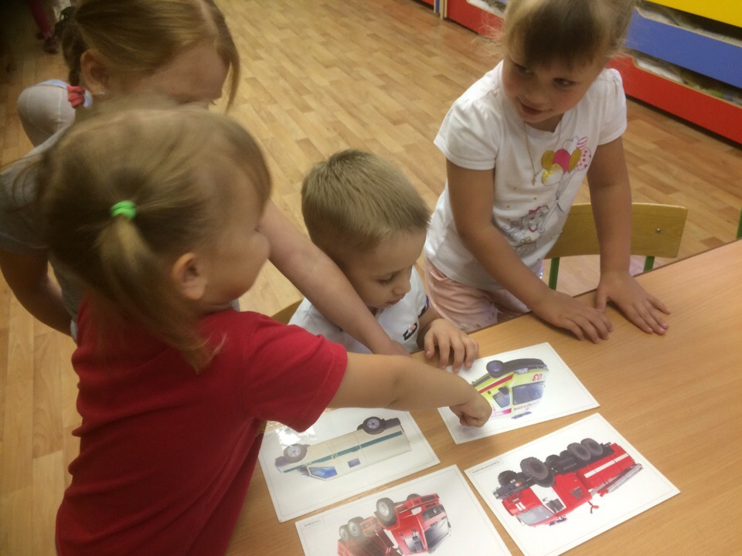

Ребята через дидактические игры усвоили транспорт скорой помощи, пожарной и милиции.
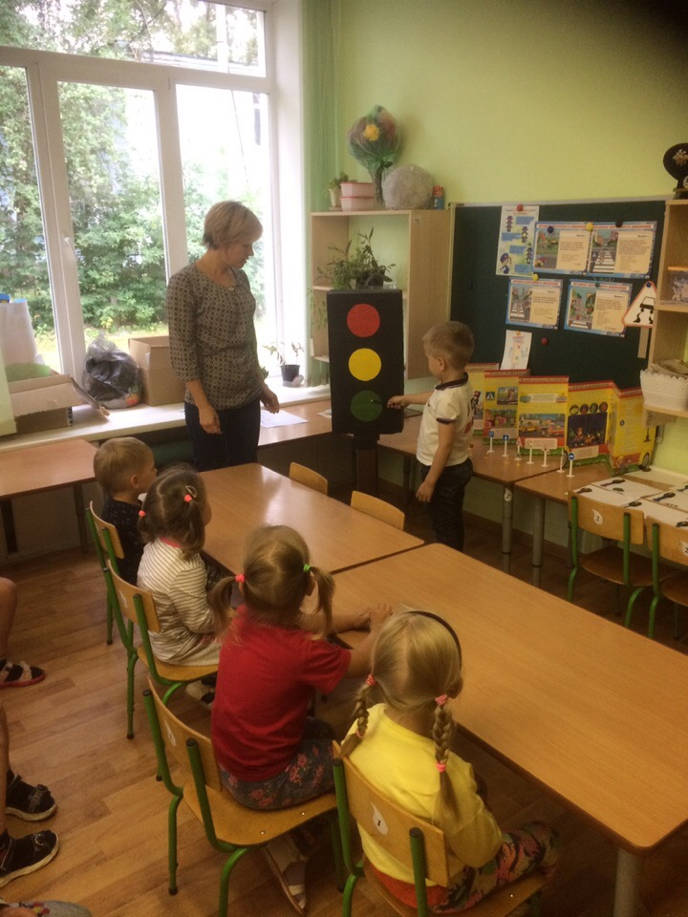
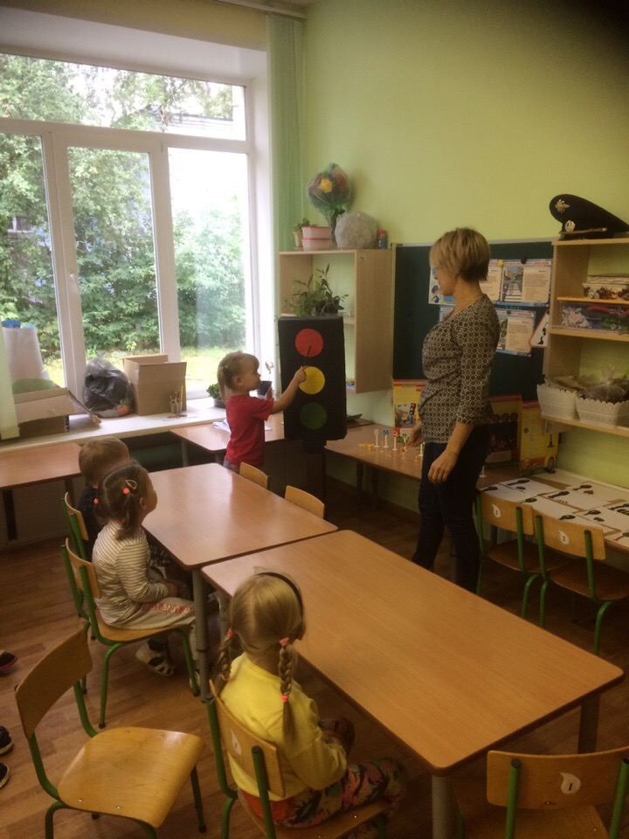
Все ребята хорошо усвоили значение сигналов светофора.

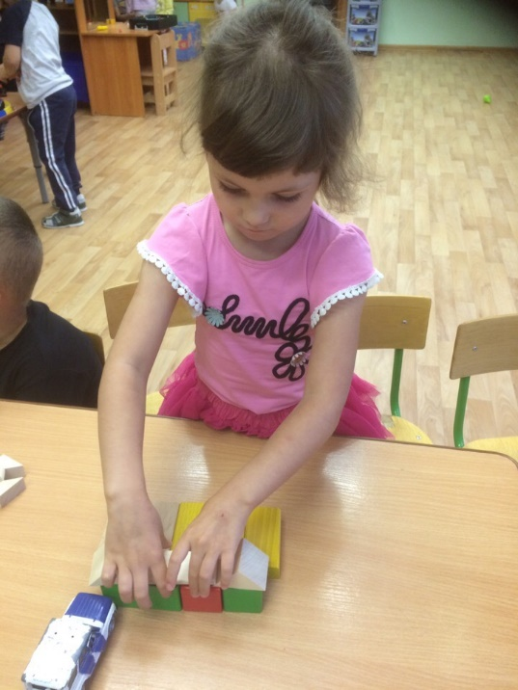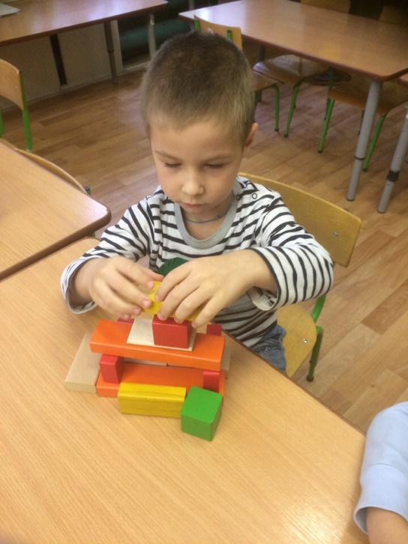
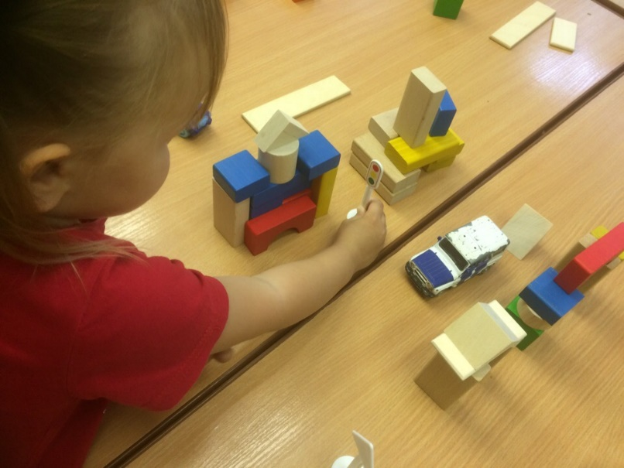

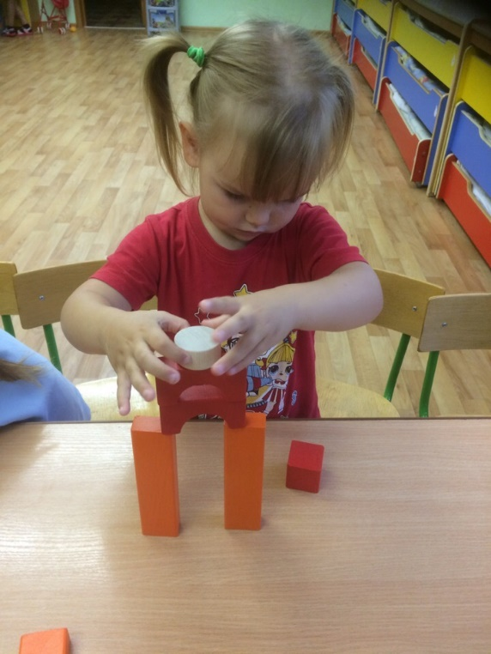
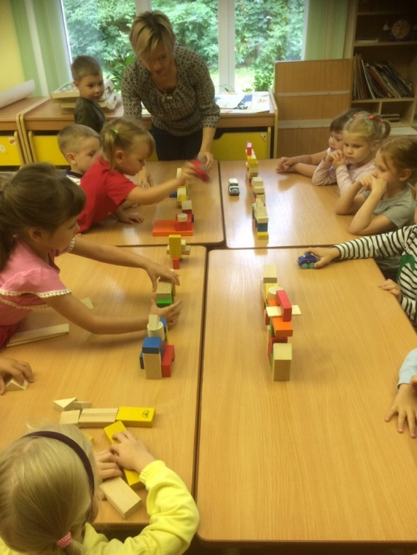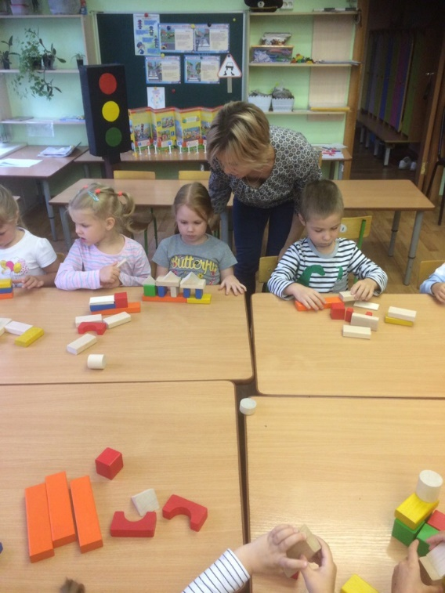
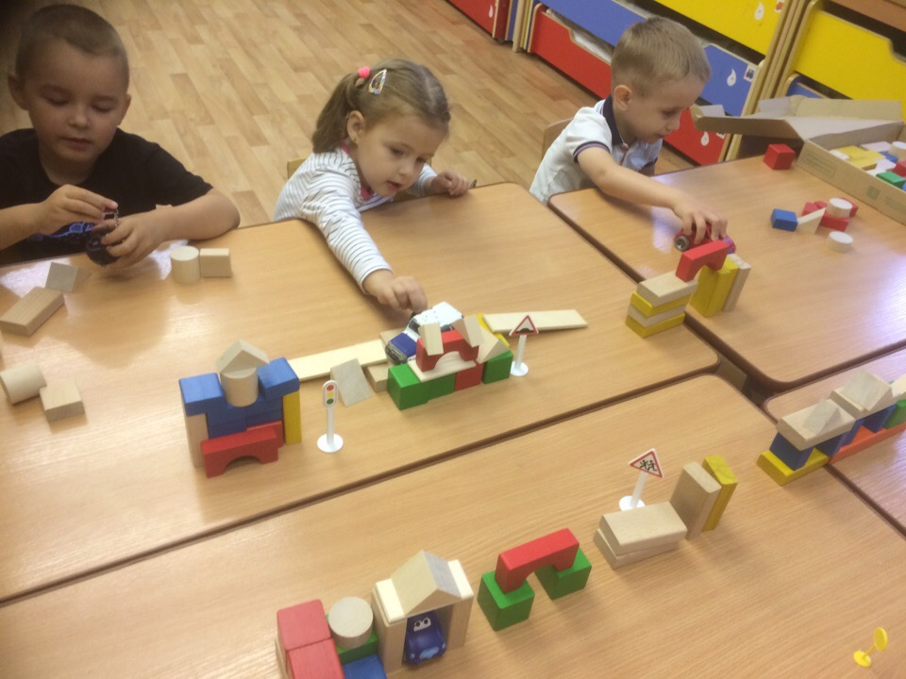
На конструировании ребята построили свою большую улицу с машинами и дорожными знаками.

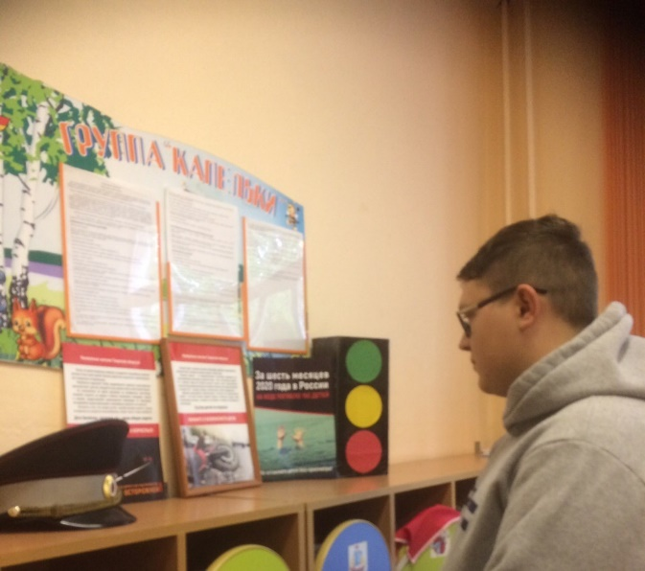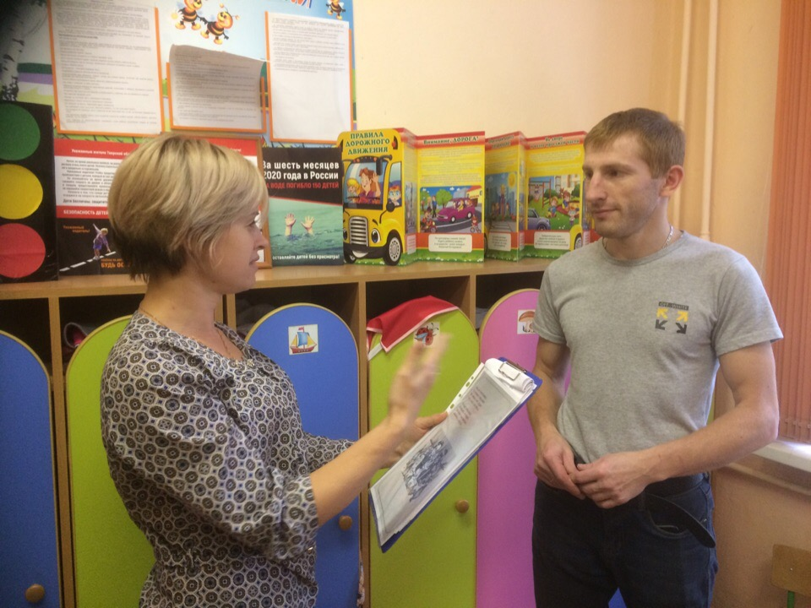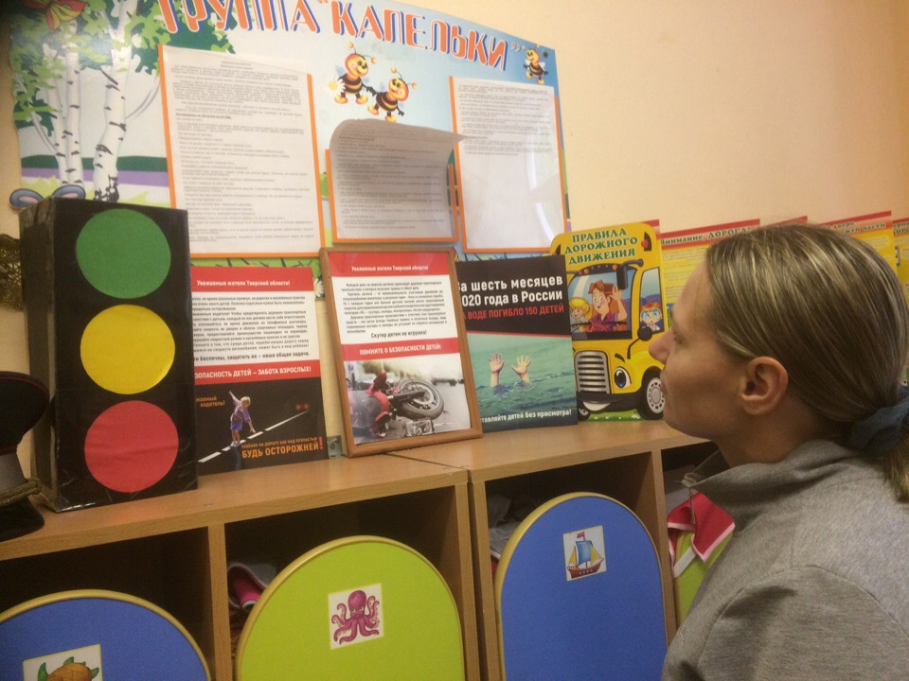
Родителям провели консультации и по «Обучению детей правилам дорожного движения на улице»

